Samookaleczanie u dzieci i młodzieży
– przyczyny, jak rozpoznać i gdzie szukać pomocy?
2

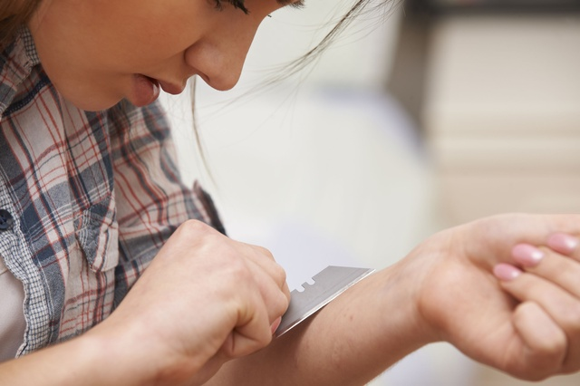
Samookaleczanie u dzieci i młodzieży jest jednym z przejawów agresji. Cięcie się żyletkami i inne formy samookaleczania najczęściej oznaczają, że dana osoba ma problem, z którym nie potrafi sobie poradzić. Zadawanie sobie bólu jest dla niej jedynym sposobem na jego rozwiązanie. Sprawdź, jakie są przyczyny i rodzaje samookaleczeń i jak przebiega w takich wypadkach leczenie.
,
Samookaleczanie, które najczęściej spotyka się u dzieci i młodzieży, to celowe i pozbawione intencji samobójczych zadawanie ran swojemu ciału.
Najczęstszą formą samookaleczania jest cięcie się żyletkami, głównie na obszarze przedramienia i ramienia, rzadziej nóg. Inne ostre narzędzia, które służą tzw. cięciu się, są szkło i nóż. Do innych sposobów zadawania sobie ran należą:

- drapanie (np. wkładką, szpilką);
- gryzienie się;
- intensywne pocieranie skóry, doprowadzające do zdarcia naskórka;
- wyrywanie sobie włosów i rzęs;
- połknięcia ostrych przedmiotów;
- poparzenia wodą;
- przypalanie zapalniczką;
- zadawanie sobie ciosów;
- uderzanie głową w ścianę lub uderzanie w głowę twardymi przedmiotami;
- obijanie się o ściany.

Samookaleczanie: przyczyny
Najczęstszą przyczyną autoagresji jest psychiczny uraz, z którym dziecko nie potrafi sobie emocjonalnie poradzić. Może to być: poniżanie dziecka, ignorowanie jego potrzeb, niewłaściwe postawy rodzicielskie (odrzucenie, zaniedbanie, nadopiekuńczość, nadmierne wymagania, brak akceptacji), trudna sytuacja ekonomiczna rodziny, samotność. Powodem może być również brak rodziców (śmierć, rozwód, pobyt w domu dziecka, szpitalu), molestowanie seksualne, znęcanie się fizyczne i/lub psychiczne.
Ofiara przemocy czuje złość, nienawiść do siebie, bezsilność, a także lęk, wstyd i winę. Wówczas raniąc się, wymierzają sobie karę. Zadawanie sobie bólu fizycznego jest sposobem na przerwanie bólu emocjonalnego, odwrócenie od niego uwagi, rozładowanie napięcia.
Agresja skierowana w stosunku do siebie może wynikać także z poczucia odrzucenia ze strony rówieśników i samotności. Tak się dzieje z nastolatkami, które nie chcą lub nie mogą wpisać się w obowiązujące trendy, nie radzą sobie
z presją ze strony otoczenia, dotyczącą posiadania np. szczupłej sylwetki, modnych ubrań itp.

Samookaleczanie to wołanie o pomoc, wysłuchanie czy zrozumienie problemu. W ten sposób dana osoba chce zwrócić na siebie uwagę
Istnieją także inne przyczyny samookaleczeń. Niektórzy mają poczucie, że są winni i muszą zostać w jakiś sposób ukarani. Wówczas raniąc się, wymierzają sobie karę. Inni w bólu szukają przyjemności.
Samookaleczanie może być też próbą wymuszenia jakiegoś rodzaju zachowania na otoczeniu. Wówczas zadawanie sobie ran jest swego rodzaju szantażem emocjonalnym (np. dziewczyna mówiąca do chłopaka, który chce z nią zerwać - jeśli ode mnie odejdziesz, potnę się). Jednak według psychologów osoba taka nie tyle świadomie manipuluje otoczeniem, co nie potrafi inaczej poradzić sobie
z problemem.
Samouszkodzenia występują również w przebiegu takich zaburzeń, jak upośledzenia umysłowe, autyzm, schizofrenia, zaburzenia zachowania, depresja itp. Skłonność do samookaleczeń może być również powiązana z atakami padaczkowymi, wywołanymi aktywnością w płacie czołowym
i skroniowym.

Samookaleczenia przynoszą natychmiastową ulgę, jednak nie rozwiązują problemów i tylko pogarszają i tak już trudną sytuację.

Samookaleczenia – gdzie szukać pomocy?
Przy zaobserwowaniu niepokojących objawów autoagresji u dziecka warto udać się na konsultację do specjalisty jakim jest psycholog kliniczny, psychoterapeuta dziecięcy lub udać się do poradni psychologiczno-pedagogicznej lub poradni zdrowia psychicznego dla dzieci i młodzieży.
W związku z tym, że osoba raniąca się zmaga się z jakimiś trudnościami, celem terapii powinna być nauka konstruktywnego rozwiązywania problemów - komunikowania swoich potrzeb w społecznie akceptowany sposób
(a nie przez samookaleczenia), a także - co równie ważne - bezpiecznego wyrażania negatywnych emocji. Nieumiejętność radzenia sobie z własnymi emocjami zwykle dotyczy młodzieży, dlatego to u nich najczęściej dochodzi do samookaleczeń.
Ważne jest też wsparcie osób bliskich, pełne zrozumienie przez nich problemu osoby okaleczającej się. Leczenie farmakologiczne można zastosować jedynie wtedy, gdy występują objawy chorób psychicznych albo depresji.
Ważne
Samookaleczanie może się przerodzić w uzależnienie
Osoba raniąca swoje ciało może się uzależnić od zadawanego sobie bólu. Dotyczy to zwłaszcza osób, które szukają w nim przyjemności. Poza tym z czasem dana osoba musi ranić się mocniej, by poczuć ulgę i samych ran musi być więcej.
http://www.poradnikzdrowie.pl/psychologia/wychowanie/samookaleczenia-u-dzieci-i-mlodziezy-przyczyny-i-leczenie_34289.html
Zobacz także: https://parenting.pl/zamknieci-w-swiecie-bolu-czyli-autoagresja-u-dzieci

